Оглавление
Цель работы 2
Постановка задачи 2
Исходный текст программы 3
Тестовые примеры работы программы 5
Тестовый пример № 1 5
Тестовый пример № 2 6
Тестовый пример № 3 7

Цель работы

Ознакомиться с краткими теоретическими сведениями по управлению файлами в ОС GNU/Linux.

Программная реализация обработки информации, хранящейся во внешней памяти, с использованием системных вызовов низкоуровневого ввода-вывода.

Постановка задачи

Требуется разработать Linux-приложение, предназначенное для манипуляции каталогами или обычными файлами. При реализации обязательно использование изученных в лекционном курсе системных вызовов (ОС Linux) ввода-вывода. Использование высокоуровневых средств считается ошибочным. Приложение должно быть устойчивым к некорректному пользовательскому вводу.

Разработать программу, которая выводит список файлов и для каждого файла размер, любой другой атрибут, и помечает файлы нулевого размера звездочкой (*). Каталог задается пользователем.

Исходный текст программы

#include <stdlib.h>
#include <stdio.h>
#include <stdbool.h>
#include <locale.h>
#include <wchar.h>
#include <linux/limits.h>
#include <errno.h>
#include <dirent.h>
#include <sys/stat.h>
#include <string.h>
#include <time.h>

bool checkpath(const char* path) {
DIR* dir = opendir(path);
if (dir) {
wprintf(L"Каталог существует.\n");
closedir(dir);
return true;
}
else if (ENOENT == errno) {
wprintf(L"Каталог не существует!\n");
} else {
wprintf(L"Не удалось открыть каталог!\n");
}
return false;
}

// Процедура для ввода слова:
void inputdir(wchar_t* const wPath, int len, char* cPath) {
do {
// Каталог задается пользователем:
wprintf(L"Задайте каталог>");
fgetws(wPath
, len // мак. количество символов для чтения, включая нуль-символ.
, stdin
);

wPath[wcscspn(wPath, L"\n")] = '\0';
wprintf(L"Пользователь задал каталог: '%ls'\n", wPath);

wcstombs(
cPath // мультибайтовая строка символов.
, wPath // строка из широких символов.
, PATH_MAX // макс. количество байт для записи в мультибайтовую строку символов.
);

// Устойчивость к некорректному пользовательскому вводу:
} while (!checkpath(cPath));
}

void list(const char* path) {
char full_path[PATH_MAX];

DIR* dir = opendir(path);
if (dir) {
struct dirent *item;
while ((item = readdir(dir)) != NULL) {

struct stat st;
full_path[0]='\0';
strcat(full_path, path);
strcat(full_path, "/");
strcat(full_path, item->d_name);
stat(full_path, &st);
long long size = (long long)st.st_size;

wprintf(size == 0 ? L"*%-49s" : L"%-50s", item->d_name);
wprintf(L"%-20lld байт", size);
wprintf(L"\t\t%s", ctime(&st.st_mtime));

}
closedir(dir);
}
}

int main(int argc, char* argv[]) {
setlocale(LC_ALL, "");

char cPath[PATH_MAX];
wchar_t wPath[PATH_MAX / sizeof(wchar_t)]; // 1 wchar_t - 4 байта.
inputdir(wPath, sizeof(wPath) / sizeof(wchar_t), cPath);

wprintf(L"Список файлов:\n");
list(cPath);

return EXIT_SUCCESS;
}

Тестовые примеры работы программы

Тестовый пример № 1

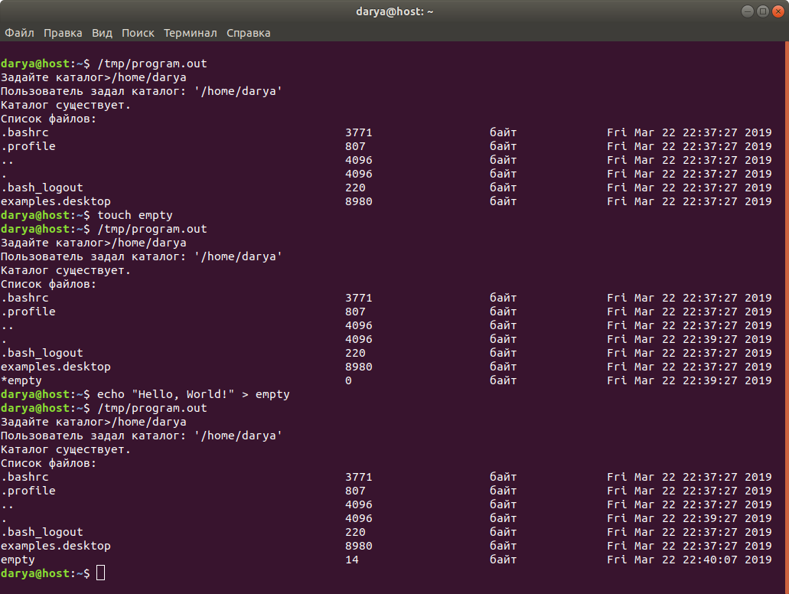

Тестовый пример № 2

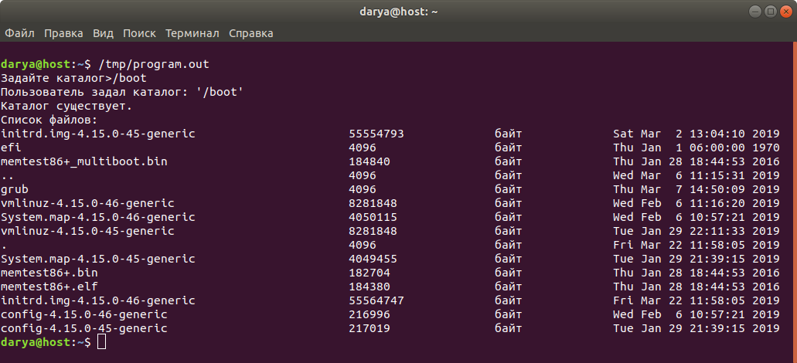

Тестовый пример № 3

